136° sessione di esami
per la prova di idoneità professionale
per l’iscrizione nell’elenco dei giornalisti professionisti

La Riserva naturale delle Salse di Nirano

Solange Baraldi

20 gennaio 2023

La Riserva naturale delle Salse di Nirano

La Riserva naturale delle Salse di Nirano si estende sulle prime pendici dell'Appennino Modenese, nel territorio di Fiorano Modenese, tra i corsi d’acqua Fossa e Chianca, ad un’altitudine che va dai 150 ai 300 metri sul livello del mare.
Istituita il 29 marzo 1982, la prima riserva creata in Emilia Romagna tutela un fenomeno geologico di particolare rilevanza: il più vasto complesso di Salse d’Italia e, con quello di Aragona (Agrigento), uno tra i più articolati d'Europa.
Le Salse sono emissioni di fango freddo, prodotte dalla risalita di acqua di origine marina, frammista ad idrocarburi, principalmente gassosi (metano) e in piccola parte liquidi (petrolio), che, venendo in superficie, attraverso fratture del terreno, stemperano le argille presenti in esso, dando luogo alle tipiche formazioni a cono o a polla, definite “vulcani di fango”. Sono considerate fenomeni pseudovulcanici, in quanto hanno caratteristiche simili ai vulcani, ma hanno origini diverse, non sono collegate al magma e sono fredde.
Il nome “Salsa” deriva dall’alto contenuto di sale delle acque fangose, ricordo di quel mare che fino a 1 milione di anni fa occupava l’attuale Pianura Padana.

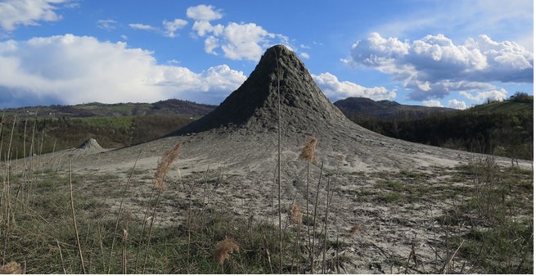

Il sale che rende particolarmente inospitali ed aridi i terreni attorno ai coni di fango, tanto che le sole piante che possono sopravvivere sono graminacee alofile, come la Puccinellia fasciculata, diffuse nei litorali costieri, ma non nell’entroterra. Proprio la presenza in zona pedemontana di questa una specie erbacea, apparentemente insignificante, ha consentito di creare la Riserva 40 anni fa. Quella di Nirano è infatti la più estesa delle tre popolazioni d'entroterra oggi note a livello nazionale, tutte site in Emilia Romagna.
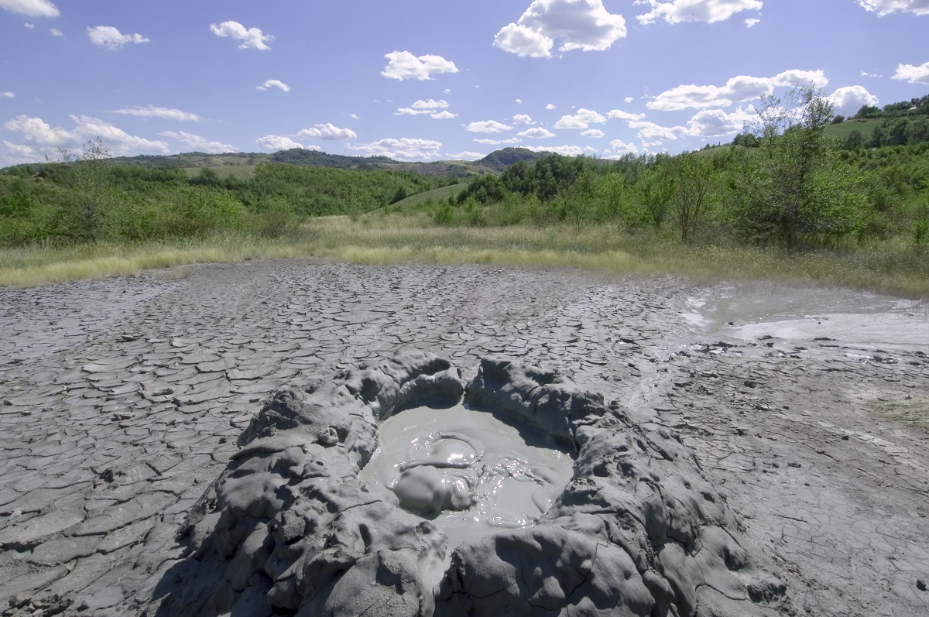

L’area delle Salse di Nirano rappresenta da secoli un luogo di interesse per i vulcani di fango, ma anche per l’amenità del paesaggio, per la fertilità dei terreni ed per il clima gradevole e temperato della zona. Il fenomeno geologico era noto sin dall'antichità ed è presumibile abbia suscitato un fascino misterioso, fino a sviluppare nella zona un culto di tipo oracolare legato alla dea Minerva, come dimostrano ritrovamenti archeologici in zona: frecce in selce, utensili in osso e in ferro, un’arula votiva e una fornace di cottura dei mattoni. Studiosi e ricercatori sia del passato sia contemporanei si sono interessati ai vulcani di fango di Nirano, spesso con descrizioni anche fantastiche, come documentato dagli scritti di Plinio il Vecchio, dell’abate Antonio Stoppani e dello studioso Lazzaro Spallanzani, solo per citarne alcuni.
La lettura di alcuni versi del Canto XVIII dell’Inferno “Ma che ti mena a sì pungenti salse?” ha fatto ipotizzare che persino Dante sia stato un possibile geo-turista tra i colli di Bologna e Modena, partendo dall’interpretazione etimologica, metaforica o polisemantica di quel termine ‘salse’, già dibattuto nei secoli passati.
Ai nostri giorni la Riserva è diventata ambientazione cinematografica o per video musicali, come quello della cantante Giorgia con il brano ‘Quando una stella muore’.

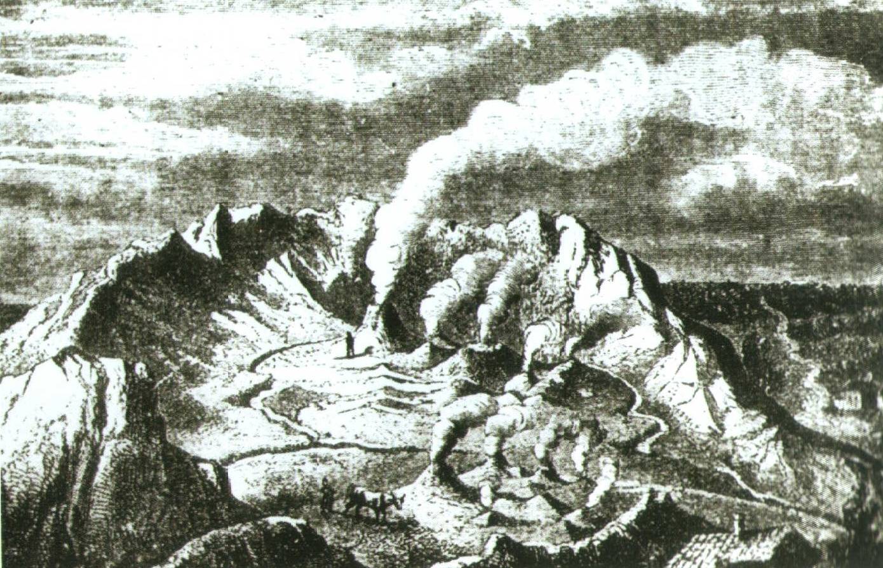

La Riserva naturale delle Salse di Nirano si sviluppa oggi per oltre 200 ettari, 7 dei quali a tutela integrale. Solo una parte è su suolo pubblico (26 ettari), mentre quasi il 90% si trova su terreni di proprietà privata, soggetti a vincoli di tutela ambientale.
Il cuore della Riserva è costituito da un’ampia conca da cui emergono una ventina di apparati tra coni e polle, che conferiscono al paesaggio un aspetto lunare.
Nel 2004 la Commissione Europea vi ha individuato un Sito di Importanza Comunitaria (SIC), grazie alla presenza di 7 habitat naturali e semi-naturali, con specie animali ed essenze vegetali da proteggere. Il sito di interesse comunitario si estende per 371 ettari, ben oltre l’area di Riserva.
Nel 2016 la Regione ha riconosciuto nell'area un geosito prioritario per la presenza non solo dei vulcani di fango, ma anche dei calanchi.
Dal 1° ottobre 2016, per effetto della L.R 13/2015, la Riserva è gestita dall’Ente Parchi Emilia Centrale in collaborazione con il Comune di Fiorano Modenese. A settembre 2021 è stata ammessa nella Biosfera Mab Unesco dell'Appennino Tosco Emiliano.

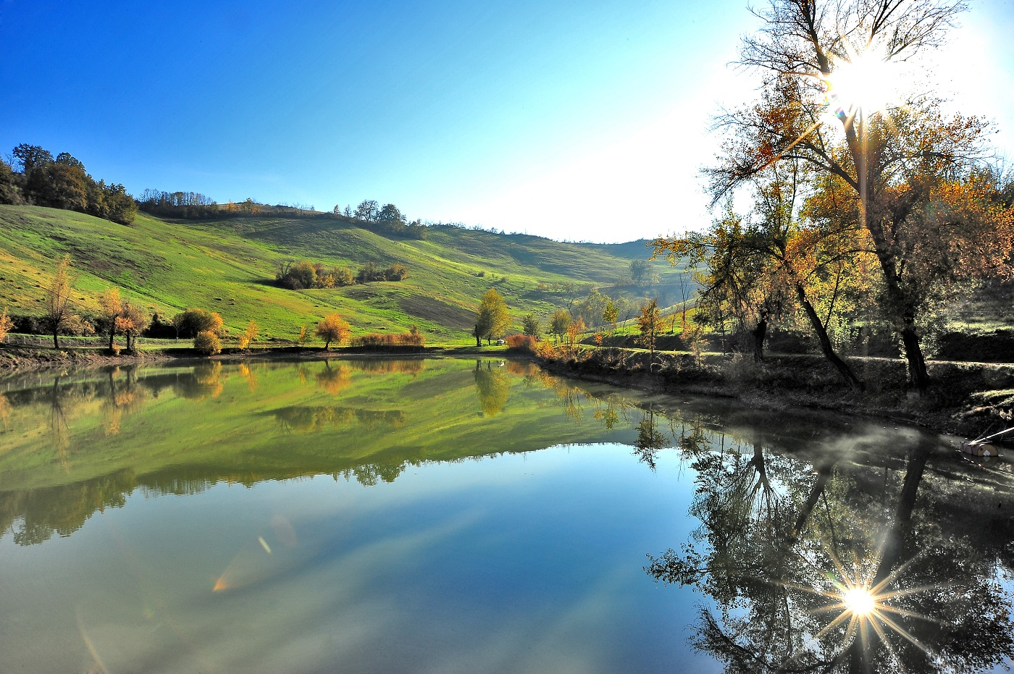

Una Riserva che tutta la comunità locale ha contribuito a preservare e fare crescere, fin dalla sua nascita e che costituisce il perno di una rete complessa di differenti realtà (enti, associazioni, volontari), che collaborano per la tutela e valorizzazione dell’ambiente, tra cui diverse Università che portano avanti importanti studi scientifici, alcuni dei quali cercano di stabilire collegamenti tra le emissioni anomale delle Salse e terremoti….questo non lo metterei
In questi 40 anni l’area protetta di Nirano è diventata importante meta di turismo naturalistico e sostenibile; ha tutelato un patrimonio unico di biodiversità; si è dotata di strutture e sentieri accessibili a tutti; ha saputo diffondere una cultura della sostenibilità e della salvaguardia ambientale, partendo dai più piccoli; ha ospitato importanti studi in collaborazione con diverse Università; si è innovata, anche utilizzando le nuove tecnologie.

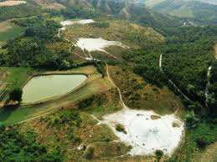

Con il suo paesaggio ‘lunare’, la rete di 13 sentieri attrezzati e percorsi didattici pensati per un turismo inclusivo ed accessibili a tutti, la presenza del Centro visite Cà Tassi, dell’Ecomuseo Cà Rossa, per conoscere le tradizioni del passato, grazie ad una ricca dotazione di pannelli, documenti, foto e attrezzi agricoli, e del Campo catalogo delle cultivar antiche che recupera gusti e fragranze di frutti antichi, la Riserva di Nirano accoglie ogni anno circa 50.000 visitatori ogni anno.
Grande attenzione è dedicata alla accessibilità: il sentiero ‘Siti Aperti’ consente di raggiungere dal parcheggio la zona integrale anche a persone in carrozzina o con passeggini ed è dotato di pannelli informativi in braille.
Per visitare la Riserva naturale sono disponibili carte dei sentieri e due app gratuite, con cartografia e tante informazioni sul territorio: la app Via dei Vulcani di Fango, l’app Walk+ e la app Sentieri dell'Appennino.
